ສຳເລັດໂຄງການສ້ອມແປງຂົວອູ່ ບ້ານພໍຈັນ ກຸ່ມບ້ານ ສີວິໄລ ໃນຮອບວຽນທີ13​
ໂດຍ: ທລຍ ​ເມືອງລອງ
ບ້ານພໍຈັນເປັນບ້ານໜຶ່ງທີ່ນອນຢູ່ໃນຂອບເຂດເປົ້າໝາຍ ຂອງ ທລຍ ເຊິ່ງຕັ້ງ​ຢູ່ຫ່າງຈາກເທດສະບານເມືອງລອງ 14 ກິໂລແມັດ,ເປັນບ້ານຊົນເຜົ່າລາຫູ(ກຸ້ຍ) ປະກອບມີ 45 ຫຼັງຄາເຮືອນ,ມີ 65 ຄອບຄົວ ແລະ ມີພົນລະເມືອງທັງໝົດ203ຄົນ,ຍິງ100 ຄົນ,ອາຊີບຫຼັກຂອງ​ບ້ານ​ແມ່ນ​ເຮັດ​ໄຮ່ ​ແລະ ຖື​ເອົາ​ການປູກຝັງ​-ລ້ຽງສັດ​ເປັນ​ອາຊີບ​ສໍາຮອງ.
ໃນໄລຍະຜ່ານມາບ້ານດັ່ງກ່າວພົບຄວາມຫຍຸ້ງຍາກຫຼາຍໃນການຂ້າມນໍ້າມະ ເນື່ອງຈາກວ່າຂົວດັ່ງກ່າວໄດ້ຮັບຜົນກະທົບຈາກໄພທໍາມະຊາດ(ນໍ້າຖ້ວມ);ເຮັດໃຫ້ສາຍກາບຂາດ. ສະນັ້ນທາງ​ອຳນາດ​ການ​ປົກຄອງ​ບ້ານ ​ແລະ ​ຊາວບ້ານ​ຈິ່ງພ້ອມກັນ​ຄັດ​ເລືອກ​ເອົາ​ໂຄງການສ້ອມແປງຂົວອູ່ ເປັນບູລິ​ມະ​ສິດ​ອັບ​ດັບ​ທີ1 ​ໂດຍ​ຜ່ານ​ການ​ຕົກລົງ​ເຫັນ​ດີເປັນເອກະພາບ​ຢູ່​ກອງ​ປະຊຸມ​ວາງແຜນພັດທະນາຂັ້ນ​ບ້ານ, ຂັ້ນກຸ່ມ​ບ້ານ​ ແລະ​ ກອງ​ປະຊຸມປະສານງານການວາງແຜນຂັ້ນ​ເມືອງ​ໃນ​ຮອບ​ວຽນທີ13 (ສົກ​ປີ 2015-2016).
ຫຼັງຈາກນັ້ນທີມງານຈັດ​ຕັ້ງ​ປະຕິບັດ​ຂັ້ນ​ບ້ານ ພ້ອມ​ດ້ວຍ​ວິຊາ​ການ​ຂອງ​ຂະ​ແໜງ​ການ​ທີ່​ກ່ຽວຂ້ອງ ​ແລະ ທລຍ ຮ່ວມ​ກັນລົງສໍາຫຼວດ-ອອກແບບໂຄງການສ້ອມແປງຂົວອູ່ ບ້ານພໍຈັນ ແລະ ໄດ້ລົງມືກໍ່ສ້ອມ​ແປງ ແຕ່ວັນທີ 3/5/2016.
ມາຮອດປະຈຸບັນໄດ້ສໍາເລັດ100%,ໂຄງການສ້ອມ​ແປງ​ຂົວ​ອູ່​ດັ່ງກ່າວ, ມີ​ລວງຍາວ50ແມັດ,ລວງກວ້າງ1,20 ​ແມັດ, ມີຜູ້ທີ່ໄດ້ຮັບຜົນປະໂຫຍດໂດຍກົງ 203 ຄົນ,ຍິງ100ຄົນ ແລະ ຜົນປະໂຫຍດທາງອ້ອມ 825ຄົນ,ຍິງ372ຄົນ, ໂດຍນໍາໃຊ້ງົບປະມານລວມທັງໝົດ 23 ລ້ານກວ່າກີບ,ໃນນັ້ນທຶນຂອງ ທລຍ 20 ລ້ານກວ່າ ກີບ ແລະ ​ຊຸມ​ຊົນປະກອບສ່ວນດ້ານວັດຖຸທ້ອງຖິ່ນ, ແຮງງານ, ຄິດໄລ່ເປັນເງິນ 3ລ້ານກວ່າກີບ.
ການສ້ອມແປງຂົວອູ່ໄດ້ສຳເລັດໃນໄລຍະເວລາສັ້ນໆ, ທັ້ງນີ້ກໍຍ້ອນການທຸ່ມເຫື່ອເທແຮງ ແລະ ຄວາມເປັນເຈົ້າການໃນການປະກອບສ່ວນຂອງຊຸມຊົນ ເຮັດໃຫ້ໂຄງການສຳເລັດຕາມ​ເປົ້າ​ໝາຍ​ທີ່​ວາງ​ໄວ້.
ທ່ານ ປໍພອນ ນາຍບ້ານໆພໍຈັນໄດ້​ກ່າວ​ວ່າ: “ຂ້າພະ​ເຈົ້າ ​ໃນ​ນາມຕາງໜ້າ​ໃຫ້​​ແກ່ຊາວບ້ານ​ ຂໍ​ສະ​ແດງ​ຄວາມ​ຊົມ​​ເຊີຍ ພໍ​ແມ່​ປະຊາຊົນບ້ານຜາແຕ ແລະ ບ້ານພໍຈັນ ທີ່​ໄດ້​ເອົາ​ໃຈ​ໃສ່​ ຮ່ວມ​ມືສາມັກຄີ​ກັນ​ປະກອບສ່ວນຈົ່ງ​ເຮັດ​ໃຫ້​​ຂົວດັ່ງກ່າວໄດ້ສຳເລັດ ​ແລະ ຂໍ​​ອົກ​ຂອບ​ໃຈ​ນໍາການນໍາພັກ-ລັດ ​ແລະ ທຸກ​ພາກສ່ວນ​ທີ່​ໃຫ້ການ​ຊ່ວຍ​ເຫຼືອ​ ບ້ານ​ຂອງ​ພວກ​ເຮົາ​ ໂດ​ຍສະ​ເພາະ​ແມ່ນ​ໂຄງການ ທລຍ ທີ່​ໄດ້​ໃຫ້ການ​ສະໜັບສະໜູນບ້ານຂ້າພະເຈົ້າຕະຫຼອດມາ“.
“ສະນັ້ນຊາວບ້ານຂອງພວກເຮົາຂໍພ້ອມກັນ​ປົກ​ປັກ​ຮັກສາ ​ແລະ ຊົມ​ໃຊ້​ໃຫ້​ເກີດ​ປະ​ໂຫຽດ​ສູງ​ສຸດ, ​ເພື່ອ​ຮັບປະກັນ​ວ່າ ນຳໃຊ້ໃຫ້ໄດ້ຍາວນານ ​ແລະ ກຸ້ມ​ຄ່າແກ່​ການ​ລົງທຶນ​ຂອງ​ພັກ ​- ລັດ ກໍຄືໂຄງການ ທລຍ ທີ່ໄດ້ໃຫ້ການສະໜັບສະໜູນ“.
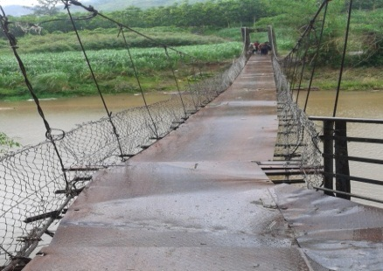
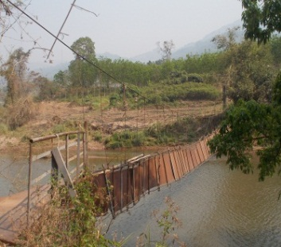
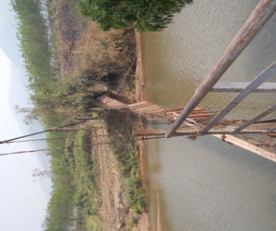
ກ່ອນການກໍ່ສ້າງ ກໍ່ສ້າງສໍາເລັດ

